MINISTERUL FINANŢELOR  AL REPUBLICII MOLDOVA | 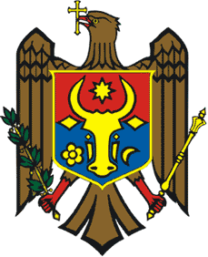 | МИНИСТЕРСТВО ФИНАНСОВ  РЕСПУБЛИКИ МОЛДОВА

ORDIN

____ _____________ 2021 or.Chişinău Nr.

privind abrogarea unor Ordine
ale Ministrului Finanțelor

În temeiul art.8 alin.(1) lit.b) al Legii contabilității și raportării financiare nr.287/2017 (publicată în Monitorul Oficial al Republicii Moldova, 2018, nr.1-6, art.22) și art.50 alin.(1) lit.b) și alin.(5) din Legea privind auditul situațiilor financiare nr.271/2017 (publicată în Monitorul Oficial al Republicii Moldova, 2018, nr.7-17, art.48),

ORDON:

1. Se abrogă:
1) Ordinul Ministrului Finanțelor nr.28/2015 cu privire la aprobarea Ghidului metodologic de întocmire a situaţiilor financiare (publicat în Monitorul Oficial al Republicii Moldova, 2015, nr.59-66, art.460);
2) Ordinul Ministrului Finanțelor nr.63/2009 cu privire la aprobarea Indicaţiilor metodice privind aplicarea de către societăţile de audit, auditorii întreprinzători individuali a măsurilor de prevenire şi combatere a spălării banilor şi finanţării terorismului (publicat în Monitorul Oficial al Republicii Moldova, 2009, nr.157, art.714), cu modificările și completările ulterioare.
2. Prezentul ordin intră în vigoare la data publicării în Monitorul Oficial al Republicii Moldova.

MINISTRUL FINANȚELOR Dumitru BUDIANSCHI

Coordonat cu  Funcția/subdiviziunea | Numele, Prenumele | Data | Semnătura
Secretar general al ministerului | Dina Roșca
Șef adjunct DPF | Natalia Tonu
Executor  Telefon, e-mail: | Ala Vizir  022-26-27-60, ala.vizir@mf.gov.md

